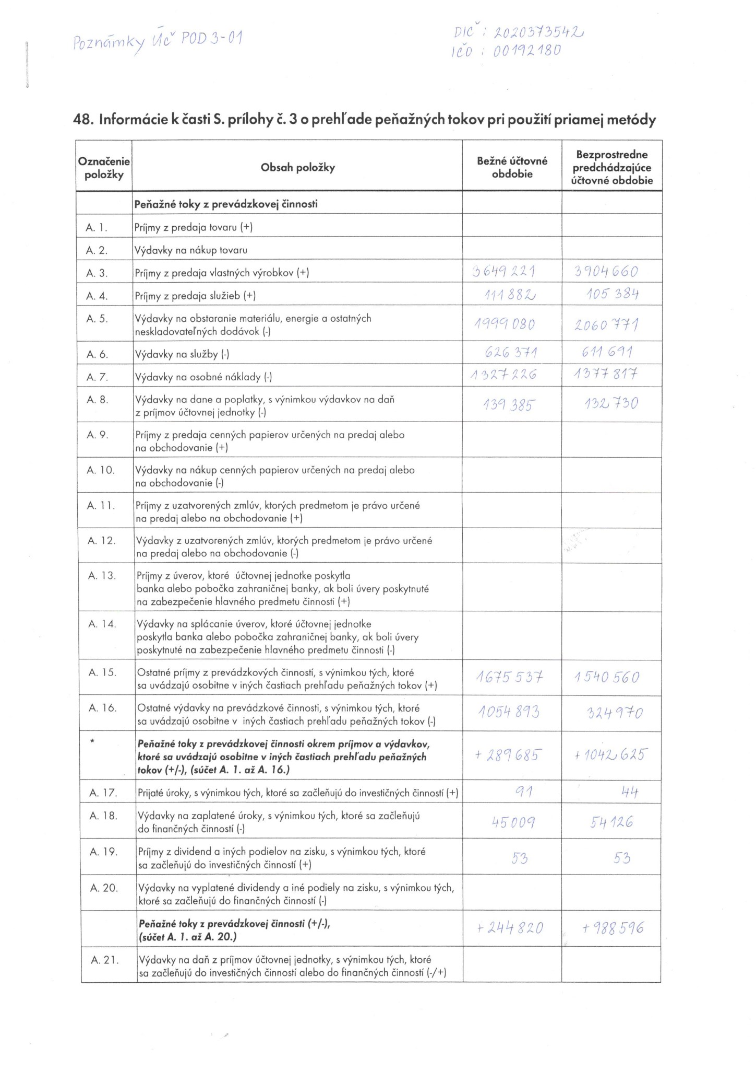
114371
Poznámky k ÚČ POD 3-01
IČO: 00 192 180
DIČ: 2020373542
+244820
+1435836
53
53
45009
39856
91
75
+289685
+1475564
1054893
484699
1675537
2271237
139385
136476
1327226
1473223
626371
735700
1999080
2008862
111882
3649221
3928916
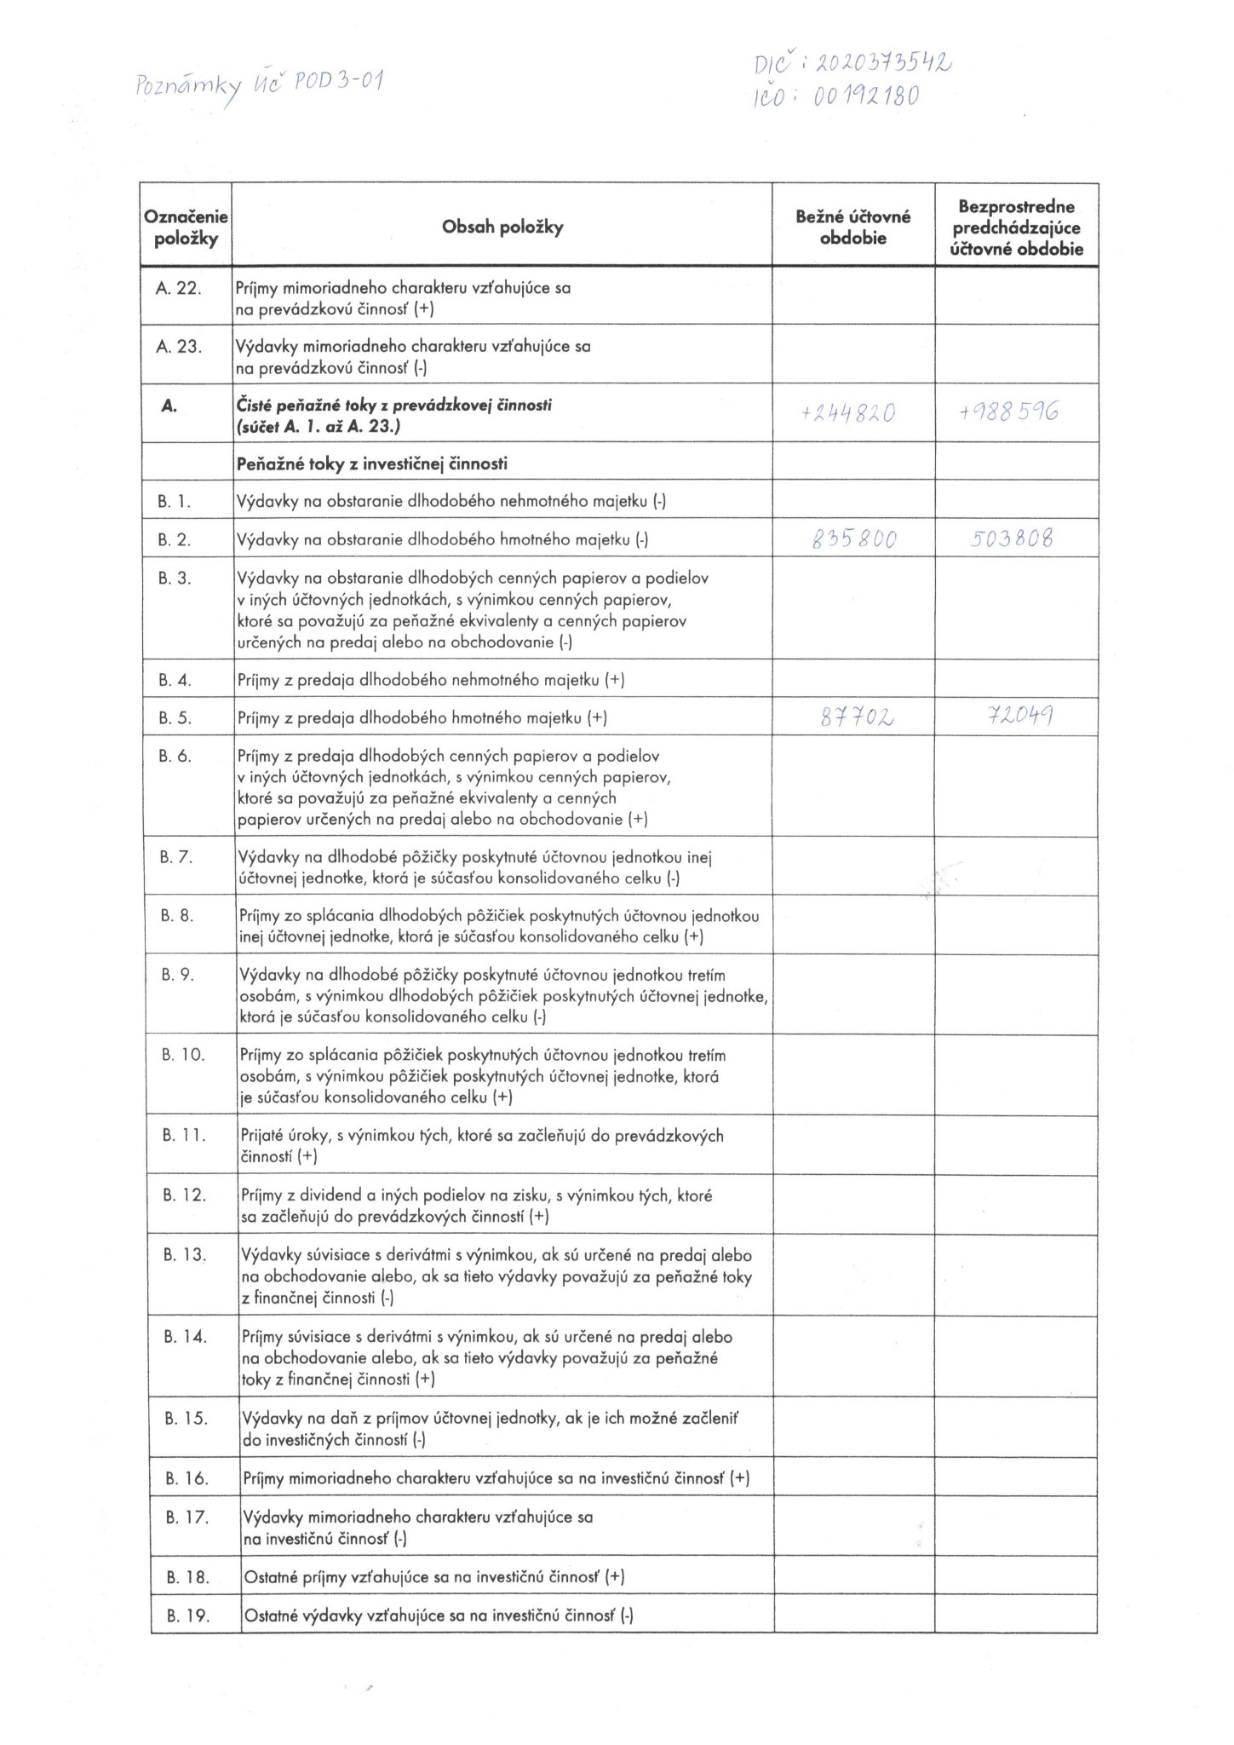
87702
835800
Poznámky k ÚČ POD 3-01
IČO: 00 192 180
DIČ: 2020373542
76476
915380
+244820
+1435836
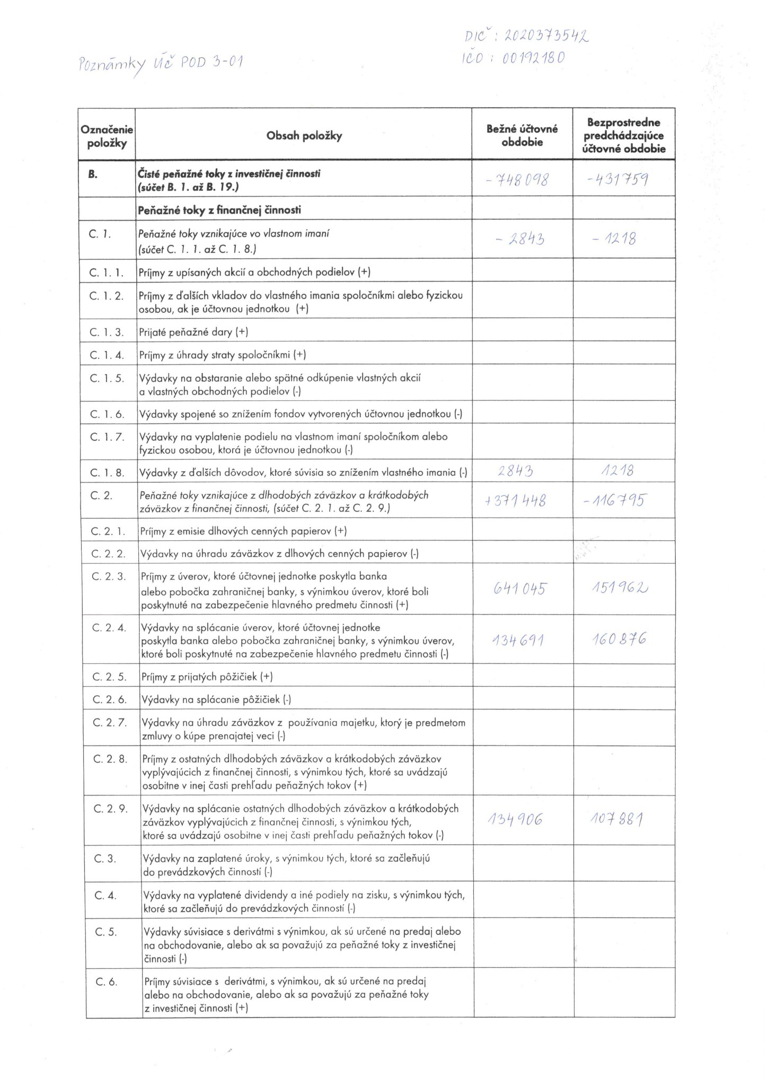
IČO: 00 192 180
DIČ: 2020373542
Poznámky k ÚČ POD 3-01
134906
88432
303904
134691
1064047
641045
632294
+371448

2843
1195

-2843
-748098
-838904
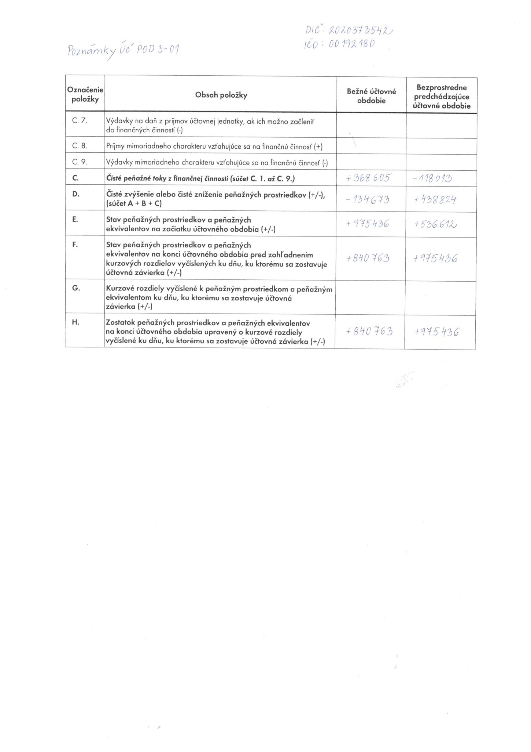
+368605
IČO: 00 192 180
DIČ: 2020373542
Poznámky k ÚČ POD 3-01
+840763
+1220219
+840763
+1220219
+975436
+840763
-134673
+379456
-217476

